ПРОЕКТ

АДМИНИСТРАЦИЯ БЕРЕЗОВСКОГО РАЙОНА

ХАНТЫ-МАНСИЙСКОГО АВТОНОМНОГО ОКРУГА – ЮГРЫ

ПОСТАНОВЛЕНИЕ

от _______________2026 года № ____
пгт. Березово

Об утверждении границ территории туристского центра пгт. Березово

В соответствии с Федеральным законом от 20.03.2025 №33 – ФЗ «Об общих принципах организации местного самоуправления в единой системе публичной власти», приказа Министерства экономического развития Российской Федерации от 22 января 2024 г. № 27 «Об утверждении методических рекомендаций по организации в субъектах Российской Федерации деятельности в сфере развития туризма» с учетом протокола внеочередного заседания Общественного совета при администрации Березовского района по реализации государственной политики в социальной сфере на территории Березовского района №7 от 28.07.2026:
1. Утвердить границы территории туристского центра пгт. Березово согласно приложению к настоящему постановлению:
2. Опубликовать настоящее постановление в газете «Жизнь Югры» и разместить на официальном веб-сайте органов местного самоуправления Березовского района.
3. Настоящее постановление вступает в силу после его официального опубликования.

Глава района Р.В. Александров

Приложение
к постановлению администрации Березовского района
от __________ № _______

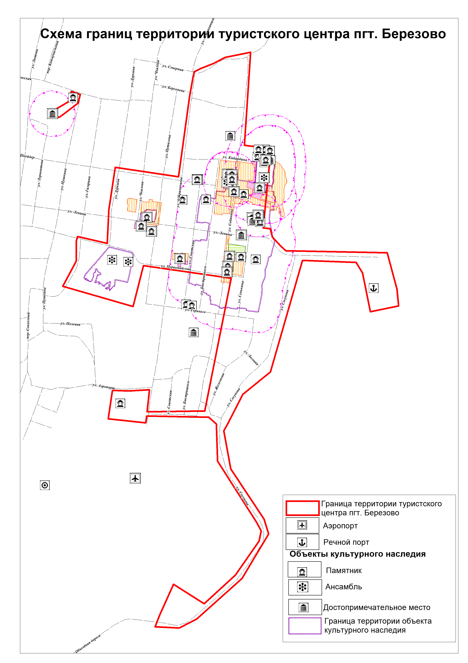
Границы территории туристского центра пгт. Березово включают следующие улицы и переулки: Сосунова; Ленина; Сенькина; Первомайская; Быстрицкого; Собянина; Советская; Астраханцева; Аэропорт; Железнова; Логовая; Путилова; Чкалова; Дуркина; Гагарина; Пушкина; Механическая; Северная; Гидропорт.
Площадь территории туристского центра пгт. Березово составляет 94,4 ГА.

